**Μηχανική Λογισμικού για Διαδικτυακές Εφαρμογές**

**Καζλάρης Ιωάννης, Παναγιωτίδης Ιωάννης, Εμμανουηλίδης Παναγιώτης, Τασιός Χρυσόστομος**

Τμήμα Μηχανικών Πληροφορικής και Ηλεκτρονικών Συστημάτων

Διεθνές Πανεπιστήμιο της Ελλάδος

**Σίνδος, Ιανουάριος 2022**

ΠΕΡΙΕΧΟΜΕΝΑ

1. **Εισαγωγή 3**
2. Λειτουργικές Απαιτήσεις – Προγραμματισμός έργου 3
3. Burndown Chart Diagramm6
4. Gantt Diagramm 7
5. **Σχεδιασμός UX Design - Figma8**
6. **Εισαγωγή**

Σε συνέχεια του ενδιάμεσου παραδοτέου, όπου εκεί αναπτύχθηκαν τα ζητούμενα που αφορούσαν τους ρόλους μέσα στην ομάδα, όπου πορευτήκαμε με την Μεθοδολογία Scrum, είχαν καταγραφεί αρχικά οι λειτουργικές απαιτήσεις της εφαρμογής, σχεδιάστηκε το Διάγραμμα Περιπτώσεων Χρήσης της Εφαρμογής και τα Mockups.

Η ομάδα μας εργάστηκε χρησιμοποιώντας τα περιβάλλοντα εργασίας Microsoft Visual Studio, XAMPP και το αποθετήριο GitHub καθώς και τις γλώσσες προγραμματισμού JavaScript, HTML, CSS, PhP, ενώ για ο σχεδιασμός του UI/UX χρησιμοποιήθηκε το πρόγραμμα Visual Paradigm Project και το Figma. Ακόμα από την ομάδα μας υλοποιήθηκε με το γράφημα Gantt η πορεία υλοποίησης του Project καθώς και ένα γράφημα Burndown chart diagram που αφορούσε την πορεία του έργου μας αναφορικά με το χρονοδιάγραμμα.

Η ομάδα μας, δυστυχώς μετά την αποχώρηση ενός κομβικού μέλους του Project αντιμετώπισε προβλήματα ως προς την εξ ολοκλήρου εκπόνηση όλων των λειτουργικών απαιτήσεων.

Στο ακόλουθο url θα μπορείτε να έχετε πρόσβαση σε όλα τα στοιχεία της εργασίας: <https://github.com/iee-ihu-gr-coursem102/WebEng22_Group2>

1. **Λειτουργικές Απαιτήσεις – Προγραμματισμός έργου**

Οι λειτουργικές απαιτήσεις που είχαν προκαθοριστεί ήταν οι εξής:

|  |  |  |  |  |  |
| --- | --- | --- | --- | --- | --- |
| Α/Α | Περιγραφή | Ώρες | Έχει υλοποιηθεί; (Ναι/Όχι) | Ποιος την υλοποιεί | Παρατηρήσεις |
| 1 | Δημιουργία αρχικής σελίδας index.html. Η σελίδα θα περιέχει links προς άλλες σελίδες της εφαρμογής. Οι σελίδες θα καλούνται με την χρήση των τεχνολογιών HTTP requests, ώστε να αλλάζει ένα συγκεκριμένο περιεχόμενο και όχι να κάνει reload όλη η σελίδα. | 20 | Ναι | Καζλάρης Ιωάννης / Χρυσόστομος Τασιός | Εμπλουτισμός της σελίδας |
| 2 | Δημιουργία φόρμας για την εγγραφή χρήστη (sign up form). Σε αυτή την φόρμα ο χρήστης θα εισάγει τα διαπιστευτήρια του. Αφου γίνει η εγγραφή του στο σύστημα, η εφαρμογή θα τον ενημερώσει ότι έχει πραγματοποιηθεί η εγγραφή του. | 3 | Ναι | Καζλάρης Ιωάννης |  |
| 3 | Έλεγχος εισαγωγής μη κενού ονόματος χρήστη (username) στην φόρμα εγγραφής | 1 | Ναι | Καζλάρης Ιωάννης |  |
| 4 | Έλεγχος εισαγωγής ορθής μορφής email | 1 | Ναι | Καζλάρης Ιωάννης |  |
| 5 | Έλεγχος εισαγωγής μη κενού κωδικού στην φόρμα εγγραφής | 1 | Ναι | Καζλάρης Ιωάννης |  |
| 6 | Έλεγχος ότι ο πρώτος και ο δεύτερος κωδικός είναι ίδιοι | 1 | Ναι | Καζλάρης Ιωάννης |  |
| 7 | Λειτουργικότητα που επιτρέπει στον χρήστη να ελέγξει τι πληκτρολογεί στην φόρμα εγγραφής (eye icon) | 1 | Ναι | Καζλάρης Ιωάννης |  |
| 8 | Προσθήκη μηνύματος ότι η εγγραφή του χρήστη έχει πραγματοποιηθεί επιτυχώς ή όχι |  | Όχι | Καζλάρης Ιωάννης / Τασιός Χρυσόστομος | Πρέπει να υπάρξει πρωτίστως διασύνδεση με τον server |
| 9 | Δημιουργία φόρμας για την είσοδο χρήστη (login form) | 3 | Ναι | Καζλάρης Ιωάννης |  |
| 10 | Λειτουργικότητα που επιτρέπει στον χρήστη να ελέγξει τι πληκτρολογεί στην φόρμα εισόδου (eye icon) | 1 | Ναι | Καζλάρης Ιωάννης |  |
| 11 | Έλεγχος ότι τα διαπιστευτήρια που έχει εισάγει ο χρήστης υπάρχουν στην βάση δεδομένων (ταυτοποίηση) | 3 | Ναι | Καζλάρης Ιωάννης / Τασιός Χρυσόστομος | Πρέπει να υπάρξει πρωτίστως διασύνδεση με τον server |
| 12 | Δημιουργία πίνακα (π.χ. Users) με τα στοιχεία των χρηστών | 5 | Ναι | Καζλάρης Ιωάννης / Τασιός Χρυσόστομος | Διαδιεργασιακή επικοινωνία (Port forwarding) με τον Database server του Τμήματος |
| 13 | Προσθήκη λειτουργικότητας απομνημόνευσης κωδικού |  | Όχι | Καζλάρης Ιωάννης |  |
| 14 | Προσθήκη λειτουργικότητας εξόδου του χρήστη |  | Όχι | Καζλάρης Ιωάννης / Τασιός Χρυσόστομος |  |
| 15 | Έλεγχος επικοινωνίας front-end με back-end. H Επικοινωνία με τον database server του Τμήματος θα πραγματοποιήται μέσω του αρχείου socket. | 2 | Ναι | Τασιός Χρυσόστομος / Παναγιωτίδης Ιωάννης | H Επικοινωνία θα πραγματοποιήται μέσω του αρχείου socket. |
| 16 | Δημιουργία υποδομής εισαγωγής - εξαγωγής πληροφορίας. Στον πίνακα θα εγγράφονται νέοι χρήστες, οι οποίοι θα κάνουν χρήση των Υπηρεσιών που προσφέρει η Web εφαρμογή. Εμφάνιση πινάκων στην ιστοσελίδα με την χρήση των μεθόδων του πρωτοκόλλου HTTP οι οποιες θα είναι η GET και η POST | 10 | Όχι | Καζλάρης Ιωάννης / Τασιός Χρυσόστομος |  |
| 17 | Αποστολή αιτημάτων HTTP requests με την χρήση των μεθόδων GET και POST, καθώς και χρήση των τεχνολογιών από την πλευρά του client για ασύγχρονη αίτηση προς τον server ώστε να αλλάζεί μόνο ένα συγκεκριμένο περιεχόμενο της ιστοσελίδας και να μην γίνεται reload η σελίδα από την αρχή. Επίσης θα γίνει χρήση της βιβλιοθήκης jquery. | 18 | Όχι | Χρυσόστομος Τασιός / Καζλάρης Ιωάννης |  |
| 18 | Φιλτράρισμα αποτελεσμάτων των εμφανιζόμενων αποτελεσμάτων είτε σε front-end απ' ευθείας | 4 | Ναι | Καζλάρης Ιωάννης / Τασιός Χρυσόστομος | Θα πρέπει να αποφασίσουμε τι βλέπει ο χρήστης αφότου κάνει είσοδο |
| 19 | UI / UX σχεδίαση εφαρμογής (δημιουργία mock ups) |  | Όχι | Εμμανουηλίδης Παναγιώτης | Πως θα φαίνεται κάτι στην εφαρμογή έτσι ώστε να είναι εύχρηστο - FIGMA |
| 20 | Έλεγχος λειτουργικότητας (beta testing) |  | Όχι | Εμμανουηλίδης Παναγιώτης |  |
| 21 | Συγγραφή λειτουργικών απαιτήσεων | 2 | Ναι | Εμμανουηλίδης Παναγιώτης |  |
| 22 | Συγγραφή ενδιάμεσου παραδοτέου | 5 | Ναι | Εμμανουηλίδης Παναγιώτης |  |
| 23 | Δημιουργία Use case diagram | 2 | Ναι | Εμμανουηλίδης Παναγιώτης |  |
| 24 | Συγγραφή τεκμηρίωσης - εγχειριδίου χρήσης |  | Όχι | Εμμανουηλίδης Παναγιώτης |  |
| 25 | Δημιουργία δευτερευόντων σελιδών καθώς αντίστοιχες επιλογές για τον χρήστη για την εξειδικευμένη εμφάνιση των επιλογών του | 4 | Ναι | Τασιός Χρυσόστομος | Η διαμορφωση της μορφής που θα έχει η εκάστοτε πληροφορία που επιθυμεί να εξάγει καθε φορά ο χρήστης |
| 26 | Προσθήκη responsive τεχνολογιών στην σελίδα | 2 | Ναι | Τασιός Χρυσόστομος | Η κάθε εφαρμογή πρέπει να είναι προσβάσιμη από καθε ειδους συσκευής οπότε θα πρέπει να είναι αντιστοιχα προσαρμοσιμο σε διαφορετικες οθόνες |

1. **Burndown Chart Diagram**

Στα πλαίσια ενός οργανωμένου Project, που θέλει να θεωρείται σύγχρονο και να μπορεί να είναι διαχειρίσιμο αποφασίσαμε στα πλαίσια και της Μεθοδολογίας Scrum να υλοποιήσουμε της ακόλουθες δύο τεχνικές που αφορούν τον προγραμματισμό των έργων και μπορεί ο Project Manager μέσα από αυτά να διαπιστώνει τυχόν αστοχίες ή αποκλίσεις.

Έτσι, υλοποιήθηκε ένα burndown chart diagram που μας δείχνει σύμφωνα με τις λειτουργικές απαιτήσεις και τις ώρες που δαπανήθηκαν από τα μέλη της ομάδας, αν ήταν εντός χρονικών ορίων, βάση μιας γενικής εκτίμησης για ανάλογα έργα.

Από το διάγραμμα διαπιστώνουμε ότι η ομάδα αντιμετώπιζε κατά διαστήματα μεγάλα προβλήματα περαίωσης των διεργασιών, τόσο λόγο του φόρτου εργασίας σε πολλαπλά επίπεδα, όσο και μετέπειτα με την αποχώρηση του μέλους της ομάδας μας.

1. **Gantt Diagram**

Ακόμα, από την ομάδα μας, αποφασίστηκε να σχεδιαστεί και ένα ακόμη διάγραμμα το λεγόμενο διάγραμμα Προγραμματισμού Έργων Gantt όπου σε αυτό διακρίνεται η πορεία υλοποίησης του έργου:



1. **Σχεδιασμός εφαρμογής – UX Design**

Από την ομάδα μας, αρχικά είχε αποφασιστεί να υλοποιηθεί μια πλατφόρμα που να εισέρχεται ο υποψήφιος μαθητής - χρήστης στην εισαγωγική σελίδα (εικόνα Νο. 1) για να κάνει Login ή Register στην εφαρμογή, έχοντας την ακόλουθη μορφή:

**Αρχικά:**

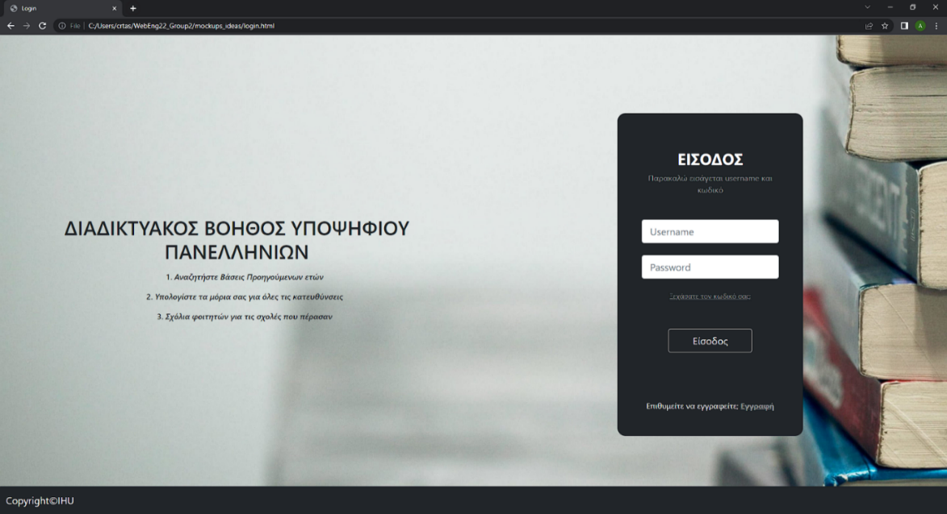

*Εικόνα Νο 1*

**Έπειτα**:

Έχοντας μπει στην πλατφόρμα, θα μπορούσε να επιλέξει το είδος λυκείου και κάποιες κατηγορίες της σχολής ώστε να γίνει πιο στοχευμένη.

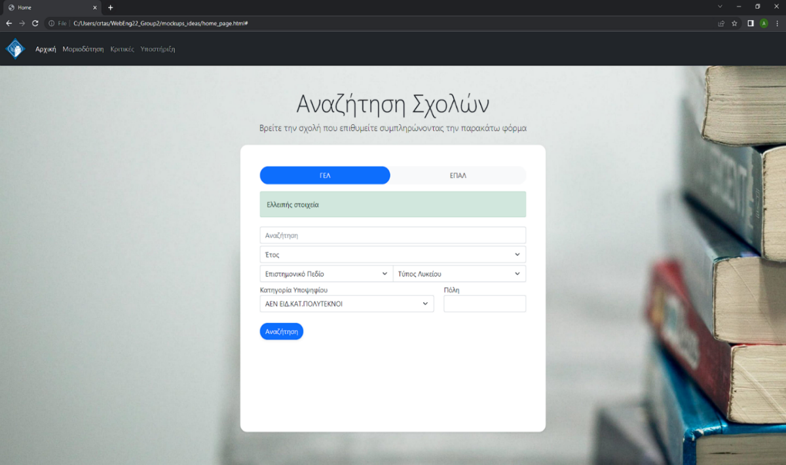

*Εικόνα Νο. 2*

Επιπρόσθετα, σκοπεύαμε να υλοποιήσουμε μια σελίδα που να μπορεί ο μαθητής να υπολογίσει τα μόρια που έχει από τις εξετάσεις στις Πανελλαδικές εξετάσεις.

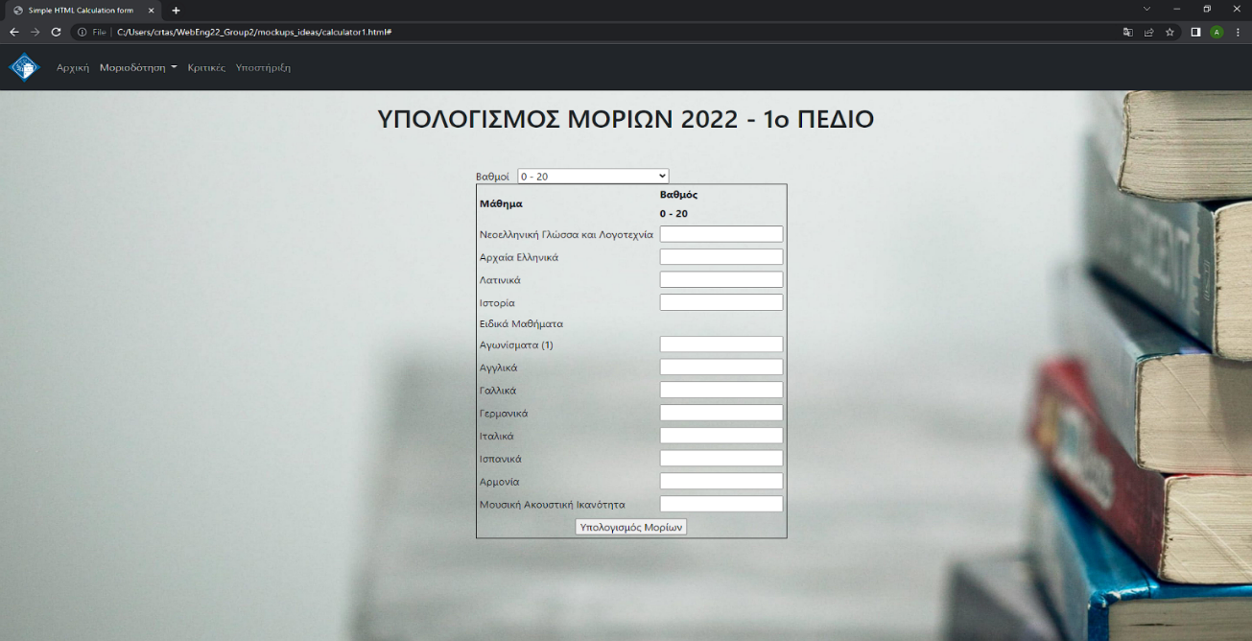

*Εικόνα Νο. 3*

Ακολουθώντας την σύγχρονη εποχή των διαδικτυακών εφαρμογών, από την ομάδα μας υλοποιήθηκε μέσω της εφαρμογής FIGMA δοκιμαστικά σενάρια προκειμένου να είναι User friendly η εφαρμογή μας.

Έτσι, αρχικά επιλέξαμε τις εισαγωγικές εικόνες του background – login- signup:

 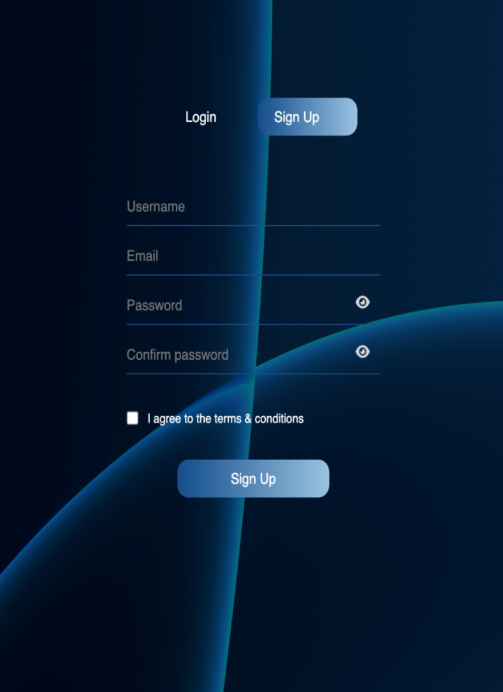

*Εικόνα Νο 4 Εικόνα Νο 5*

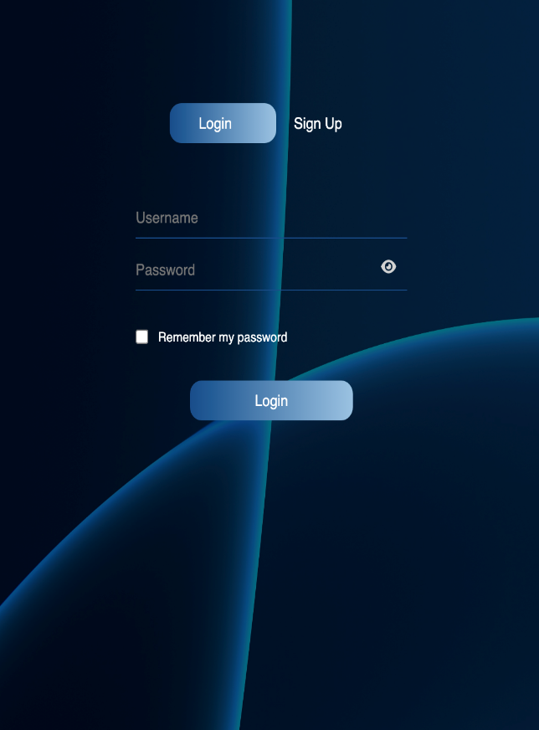

*Εικόνα Νο 6*

Τελικώς το Site μας, αφού υπήρξαν και οι αναπάντεχες αλλαγές και καθυστερήσεις στο έργο μας, η μορφή του μετά την είσοδο θα είναι η εξής:

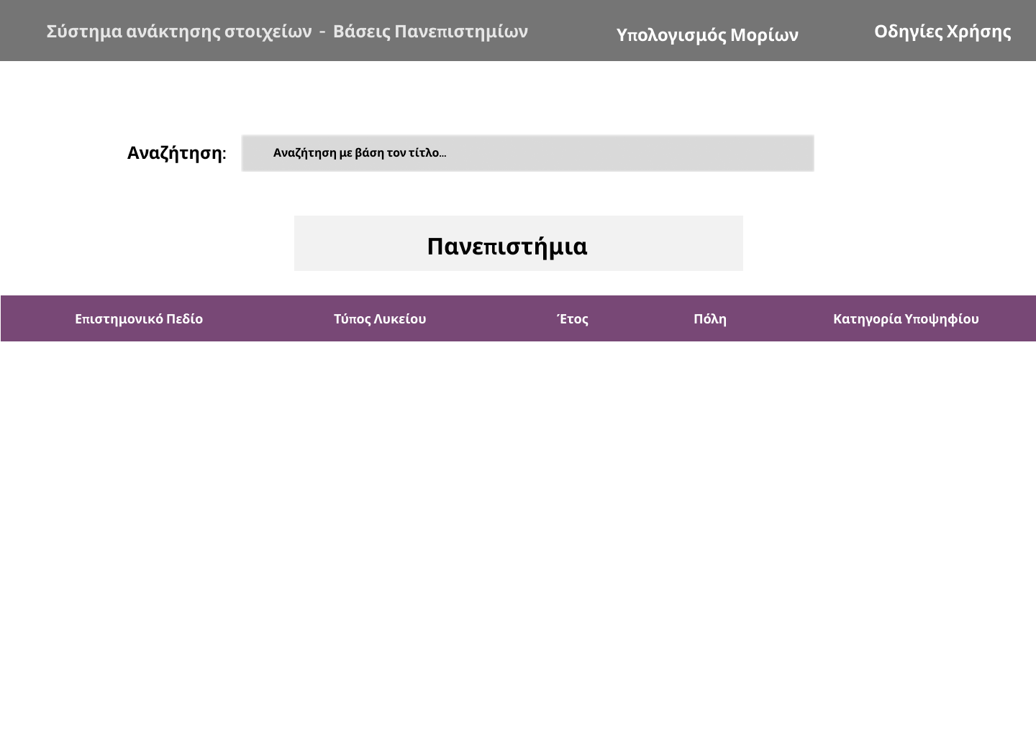

*Εικόνα Νο 7*

Το πρόγραμμα υλοποιήθηκε με όλες τις σύγχρονες μεθόδους υλοποίησης διαδικτυακών εφαρμογών, είναι εύκολα διαχειρίσιμο και μπορεί να εξελιχθεί μελλοντικά τόσο για smartphones όσο και για άλλες συσκευές.